מעבדה מס' 1
הפעלת נורתLED על ידי חיישן אור פוטו-טרנזיסטור חיישן אור דיגיטלי

מטרת הניסוי:
יישום תהליך בקרה בו מקבלים מידע מחיישן אור ושולטים בהדלקת נורת LED בהתאם

פרק א'. שאלות עיוניות.
- הסבר עקרון פעולה של נורת LED ובמה היא שונה מנורה רגילה?
________________________________________________________________________________________________________________________________________________________________________________________________________________________________________________________________________________________________________________________________________________

- באיור הבא חבר את הנורה ואת הנגד בטור למקור מתח של 9V.
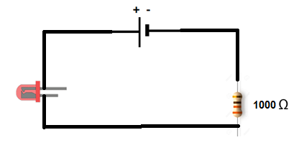
- הסבר מדוע משתמשים בנגד במעגל זה?
________________________________________________________________________________________________________________________________________________________________________
החלף את הנגד בנגד של 680Ω. מה השתנה?
החלף את הנגד בנגד של 470Ω. מה השתנה?

פרק ב'. פעולות מעשיות.
חבר את המעגל לפי האיור הבא:
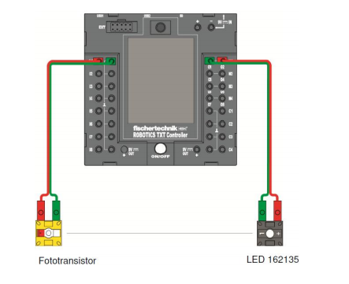
רשום את התכונה הבאה והורד לבקר.
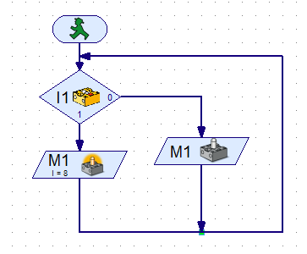
תאיר על החיישן בפנס. מה מצב הLED ?
תחשיך את החיישן . מה מצב ה LED ?
מה מסקנותיך ?
אחרי שבדקת את כל הסעיפים קרא לבוחנ/ת לבדיקה.

